Rainer Maria Rilke

Der Panther

Im Jardin des Plantes, Paris

5  10 | Sein Blick ist vom Vorübergehn der Stäbe  so müd geworden, daß er nichts mehr hält.  Ihm ist, als ob es tausend Stäbe gäbe  und hinter tausend Stäben keine Welt.  Der weiche Gang geschmeidig starker Schritte,  der sich im allerkleinsten Kreise dreht,  ist wie ein Tanz von Kraft um eine Mitte,  in der betäubt ein großer Wille steht.  Nur manchmal schiebt der Vorhang der Pupille  sich lautlos auf -. Dann geht ein Bild hinein,  geht durch der Glieder angespannte Stille -  und hört im Herzen auf zu sein.

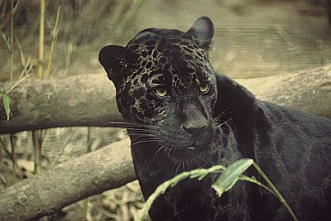

Quelle: Wikipedia
http://de.wikipedia.org/w/index.php?title=Datei:Black_jaguar.jpg&filetimestamp=20050907212939

